

题目：网页设计在线学习系统的设计与实现

系 别
专 业
班 级
学 号
姓 名
指导教师

2013年5月10日

网页设计在线学习系统的设计与实现
(XXX)
摘 要：在线学习管理系统，是一个利用因特网作为平台传送教学内容，实施网上教学，进行网上交流和学习的信息系统。构建在线学习系统平台，可以克服传统课堂教育的局限性，形成一种主动的、协作的、开放的教学模式，既有生动形象和资源广泛的优点，又具有能相互访问、双向交流，不受时空限制的优良特性。
系统结合实际需求，采用 B/S模式，以IIS为应用服务器，并结合ASP开发技术及Access数据库来进行开发，实现了远程上传作业、在线浏览课件、在线测试、在线答疑等功能。本文从系统开发工具及相应技术、系统分析、系统总体设计、系统详细设计、系统的实现与测试等方面详细介绍系统的设计与实现方法，并采用数据流程图、E-R图及程序流程图对系统开发过程进行了辅助说明。

关键词: 教学平台；网页设计；在线学习

Abstract：Learning Online Management System（LOMS）is a information system which makes use of the Internet as a platform to transfer the teaching contents, make intercourse online and study. To construct the platform of LOMS can overcome the limitations of the traditional classes,cooperative, and open instruction type of advantages in vivid images and vast resources, and of qualities in mutual accessing, double communication, not restricting by time and space.
This system links with the practical demand and uses B/S model with the IIS as the application server, and combines with the ASP technology and the DBMS of Access, which realizes the functions such as long-distanced transmitting the homework, Through the purpose and the significant system, and the analysis of demand, the selecting of platform,and the realization of all each function module, this text particularly introduces the design of the system and the methods, and narrates in assistant using the data flow chart, E-R chart, and program flow。

Keywords:Teaching platform; Internet design; Online learning

目 录
1 前言 1
1.1 课题的提出 1
1.2在线学习系统的研究现状 1
1.3在线学习系统研究的意义 1
1.3.1在线学习系统的特点 1
1.3.2在线学习系统的意义 2
2 在线学习系统需求分析 2
2.1 系统的整体分析 2
2.2 在线学习子系统的功能需求 3
2.2.1 登录模块 3
2.2.2 课程内容管理模块 4
2.2.3 自主学习模块 5
2.2.4 网上作业模块 5
3 在线学习系统设计 6
3.1 系统的整体设计 6
3.2 在线学习系统的功能设计 7
3.2.1 登录、注册功能的设计 7
3.2.2 课程内容管理模块的设计 8
3.2.3 自主学习模块的设计 8
3.2.4 网上作业模块的设计 8
3.3 数据库设计 9
3.3.1 课程作业数据库的设计 9
3.3.2 课外资源数据库的设计 9
4 在线学习系统实现 11
4.1.安全性技术 11
4.2系统主要功能的实现 11
4.2.1 登录注册功能的实现 11
4.2.2 教师用户和学生用户注册功能的实现 12
5 在线学习系统的测试 13
5.1 测试环境和方法 13
5.2系统功能测试 14
5.2.1 表单测试 14
5.2.2 链接测试 14
5.2.3 其他测试 15
6 总结 15
致 谢 16
参考文献 16

网页设计在线学习系统的设计与实现

1 前言

1.1 课题的提出
随着互联网的普及，网络在人们生活中的应用越来越广泛，在教学学习方面网络带来的便利尤为突出。而C语言程序设计作为目前我国计算机类专业必须开设的一门基础类课程，它的应用已经深入到了人类生活的各个角落，渗透到了各行各业各行业，各部门进行计算机应用、管理和维护都需要熟练的操作员掌握扎实的程序设计语言基础^{[1]}。但是对于大多数学生来说，学习这部分知识都是初学者，在这之前根本就没有接触过这些知识，程序学习不同于其它课程的学习，很容易形成一种恶性循环从而完全散失学习兴趣。但是作为计算机类专业的学生，毕业后可能要承担计算机软件应用和开发的任务，就应具有一定的编程能力和应用开发能力。在线学习是一种全新的网上学习平台。它改变传统的学习方式，让程序学习不再受时间、地理位置、师资水平及教学资源方面的限制，调动了学生的自主性和积极性^{[2]}。
面对目前C语言学习资源的缺乏、自主学习尚存在诸多问题的状况以及C语言课程的重要性，为学生提供一个自助学习的平台，是目前让学生更好的学习C语言的有效途径。

1.2在线学习系统的研究现状
我国互联网行业较国外起步晚，所以课程网站的起步也较晚，但目前中国课程网站的发展十分迅速，几乎涵盖了所有包括中小学、大学及各种技能证书培训的所有课程，内容丰富而冗余，分类庞杂而紊乱，大多功能相似，内容相仿^{[3]}。

1.3在线学习系统研究的意义

1.3.1在线学习系统的特点
在线学习又称网络化学习，是应用网络进行在线学习的一种全新方式。网上学习社区及网络技术平台构成的全新的学习环境。在线学习系统是计算机技术、网络技术、数据库技术和多媒体技术相结合的现代网络在线学习的平台^{[4]}。主要表现在三个方面：
1、内容资料丰富。在良好的网络学习界面基础上不受实物陈列空间的限制，系统向学生提供了多种学习方法，学生可选择不同的学习媒体与学习方法。
2、方便学习交流、疑难解答。学生通过系统中的留言板等功能模块，向老师寻求在线帮助及解答。
3、完备的学习功能。学生可进行课程授课计划等信息的查看，相关课件、作业的下载，疑难问题的提问等操作^{[5]}。

1.3.2在线学习系统的意义
在线学习系统不仅是学校提高教学质量进行教学改革的窗口，也是学生自主学习、教学互动、学习交流的重要平台。在线学习系统除了具有丰富的课件、作业习题等相关资料，应该具有运行良好的开放式教学课程网站。通过网络学习平台，教师可以了解学生的学习状况，在线解决学生的疑问，听取学生的意见，发布相关信息资源等。及时消除学生学习中的疑惑，便于巩固所学的知识。

2 在线学习系统需求分析
上一章介绍了开发教学支持系统所需的技术和软件，本章重点介绍教学支持系统在线学习子系统的功能需求，即课程内容管理模块、自主学习模块、网上作业模块三个模块的功能需求。

2.1 系统的整体分析
基于B/S教学支持系统从功能上讲，主要由在线学习系统、在线测试系统和答疑子系统构成，其中，在线学习子系统包括课程内容管理模块、网上作业模块和自主学习模块，在线测试子系统包括在线测试及试卷生成模块，答疑子系统包括答疑模块和问题讨论模块。系统结构的层次，如图2-1所示：
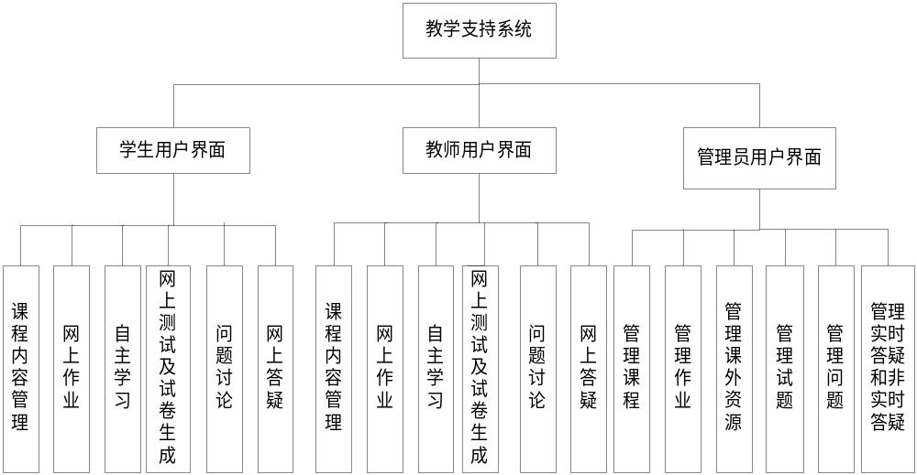图2-1 系统层次图
本系统分为三个角色，分别为管理员、教师和学生，本章主要针对登录及用户基本信息管理和包括课程内容管理模块、自主学习模块和网上作业模块在内的在线学习子系统进行功能分析。

2.2 在线学习子系统的功能需求
基于B/S的教学支持系统主要包括在线学习系统、在线测试系统和答疑系统，本章仅针对在线学习子系统(包括课程内容管理模块、网上作业模块和自主学习模块)和用户登录注册及用户基本信息的管理进行分析。

2.2.1 登录模块
此模块包括教师用户和学生用户登录注册到查看个人资料，管理员管理教师用户和学生用户的注册信息等功能。登录模块的用例图如图2-2所示：
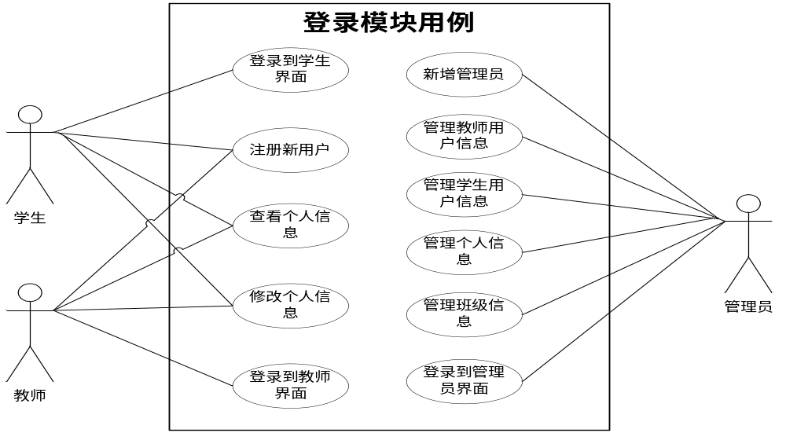
图2-2 登录模块用例图
根据初步要求，经分析，登录模块中学生用户必须实现如下功能：
1) 必须提供注册新的学生用户的功能，引导学生填写学生基本资料。
2) 必须提供学生用户登录功能，登录成功后，跳转到学生用户界面。
3) 提供学生查看、修改个人信息等功能。

2.2.2 课程内容管理模块
课程内容管模块主要完成的是管理员、教师和学生三个用户对课程的一系列操作。课程内容管理模块的用例图如图2-3所示：
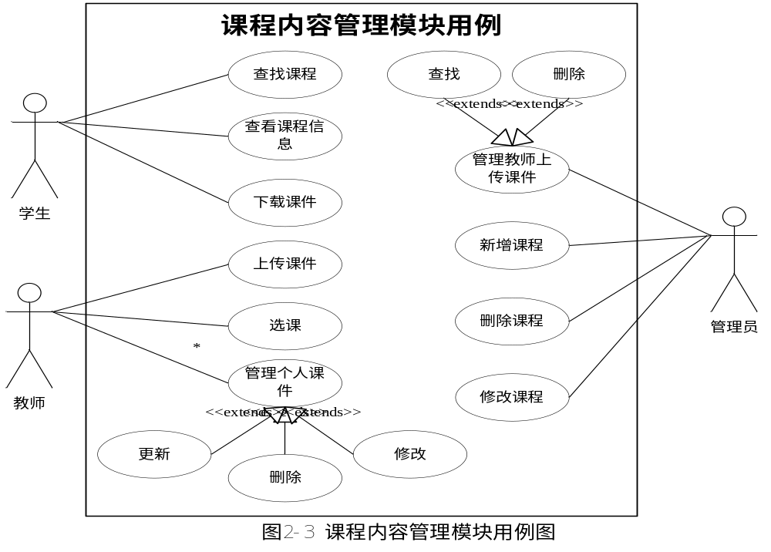
经分析，课程内容管理模块中学生用户必须实现的功能如下：
1) 提供学生用户查看自己所学课程信息的功能；
2) 提供学生用户按不同的条件查找课程的功能；
3) 提供学生用户下载教师上传课件的功能。

2.2.3 自主学习模块
自主学习模块主要体现学生学习的自主性与互动性^{[6]}，同时需要提供管理员用户管理课外资源以及教师用户和学生用户上传课外资源、查找课外资源等功能，自主学习模块的用例图如图2-4所示：
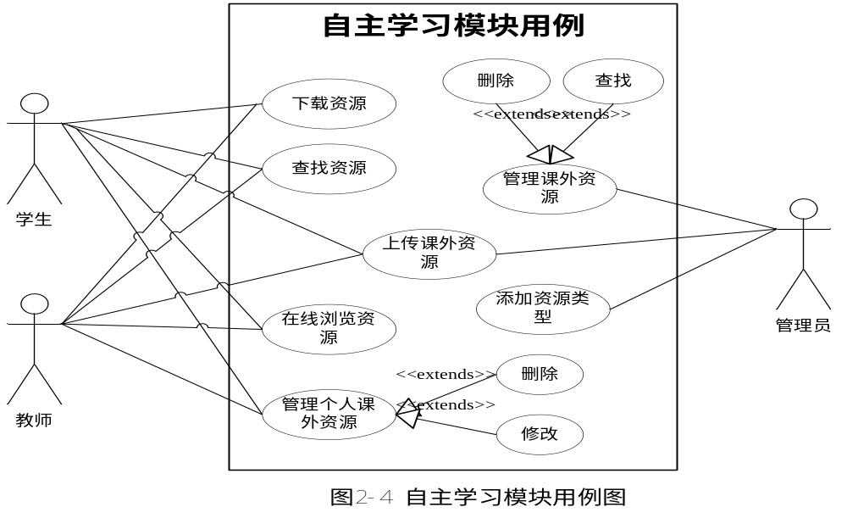
经分析，自主学习模块教师用户和学生用户具有相同的使用权限，此模块中，需要提供的功能如下：
1) 必须提供教师用户和学生用户上传课外资源的功能；
2) 必须提供教师用户和学生用户管理个人课外资源的功能，包括修改、删除等；
3) 为了方便教师用户和学生用户管理个人课外资源，需提供资源的分类管理功能；
4) 为方便用户使用，必须提供课外资源的模糊查询功能；
5) 必须提供课外资源的在线浏览或下载等功能。

2.2.4 网上作业模块
网上作业模块需要实现的是管理员用户、教师用户以及学生用户对教师用户所布置的作业的一系列操作^{[7]}。网上作业模块的用例图如图2-5所示：
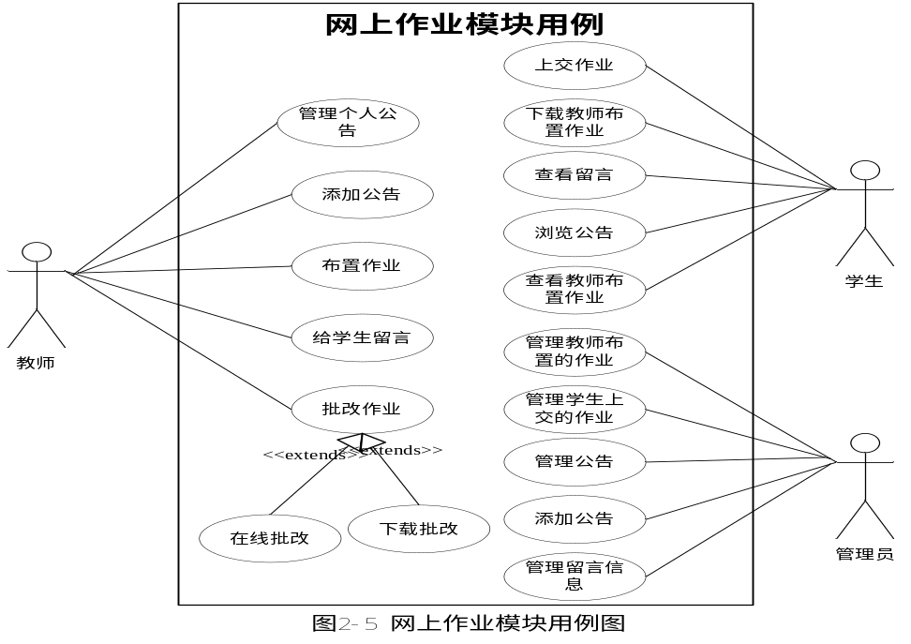
经分析，学生用户的主要操作包括：
1) 必须提供学生用户查看或下载教师用户布置作业的功能；
2) 必须提供学生用户上传作业的功能；
3) 必须提供学生用户查看公告信息的功能；
4) 必须提供学生用户查看教师用户留言信息的功能；
5) 必须提供学生用户管理留言信息的功能，主要包括删除、回复留言信息等；

3 在线学习系统设计

3.1 系统的整体设计
本节简单介绍系统的操作流程，这里仅给出三个用户的主要操作，操作流程如图3-1所示：
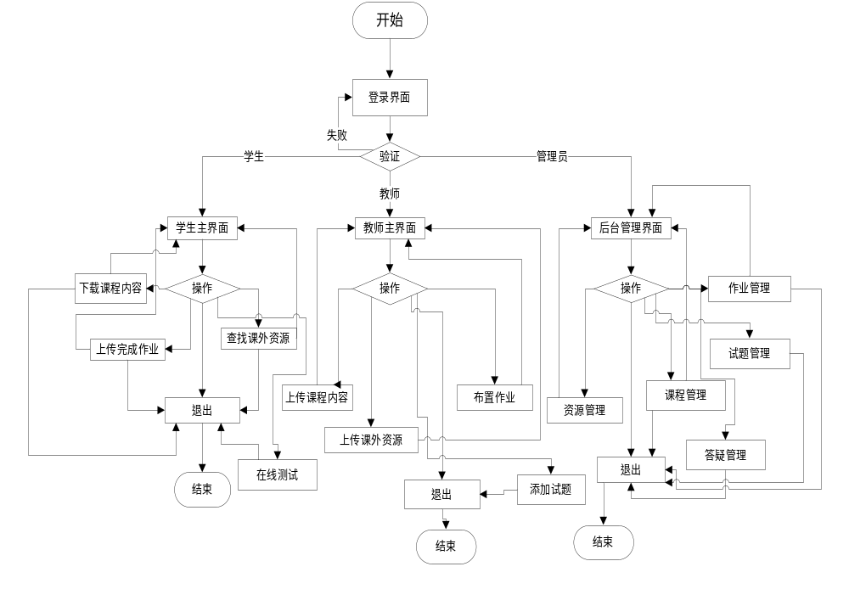图3-1 系统主要功能设计流程

3.2 在线学习系统的功能设计
本节主要介绍在线学习系统功能的设计，由于在线学习系统包括课程内容管理模块、网上作业模块、以及自主学习模块三个模块，本节采用按模块的方式研究在线学习系统的主要功能设计。

3.2.1 登录、注册功能的设计
本系统中提供的所有功能，都必须经过身份验证才能正常使用，因此，用户信息管理也是本系统中重要的组成部分，用户信息管理模块实现的主要功能有学生用户信息的注册、学生用户管理个人信息、教师用户注册、教师用户管理个人信息、管理员用户管理个人信息、管理员管理教师用户和学生用户信息等。
在用户信息管理模块中，注册新用户功能和登录功能是其中最重要的两个功能，本系统在设计时，提供了三种身份用户的登录功能，当不同身份的用户登录时，只需要在登录界面选择不同的用户身份进行验证即可。同时，本系统提供两种身份用户的注册功能，即教师用户和学生用户。

3.2.2 课程内容管理模块的设计
课程内容管理模块的主要实现教师用户共享课程内容、学生使用课程内容、教师用户管理(删除、修改、新增、查找)自己的课程内容、管理员管理所有教师用户的课程内容等。
学生用户使用课程内容管理模块设计的功能主要有：课程内容管理模块中，仅对学生用户提供了课程的下载和查找功能，下载功能主要是调用Download.aspx.cs实现的。

3.2.3 自主学习模块的设计
自主学习模块主要是为了实现学生学习的主动性和互动性，因此，自主学习模块实现的主要功能应包括各个用户课外资源的上传、对个人上传资源的管理、查找资源、下载使用资源、管理员管理所有用户上传资源等
在自主学习模块中，教师用户和学生用户具有相同的权限，因此，在设计功能时，将教师用户和学生用户放在一起介绍。
在自主学习模块中，主要功能是查找课外资源(按资源的类型查找、按关键字查找、按上传日期查找、按资源名查找、按上传者查找等)、删除课外资源、修改课外资源、上传课外资源等功能，这些功能的设计思路与课程内容管理模块类似，在此不多做介绍。

3.2.4 网上作业模块的设计
网上作业模块主要实现了教师布置作业、学生完成作业、教师批改作业、教师给学生留言、发布作业公告、管理员管理教师用户和学生用户上传的作业信息。
网上作业模块中，学生用户实现的主要功能有：
1) 下载教师布置的作业；
2) 上交已完成的作业；
3) 查看教师用户给自己的留言信息；
4) 查看作业完成情况。
本节主要介绍了系统中主要功能的设计以及实现这些功能需要的类的设计，下一节主要介绍数据库的设计。

3.3 数据库设计

3.3.1 课程作业数据库的设计
课程内容管理和网上作业是网上教学的主要组成部分。由于课程与作业之间的联系十分的紧密，因此，在设计数据库的时候，将课程的信息与作业的信息设计到同一个数据库中。它们之间的实体联系图如图3-16所示：
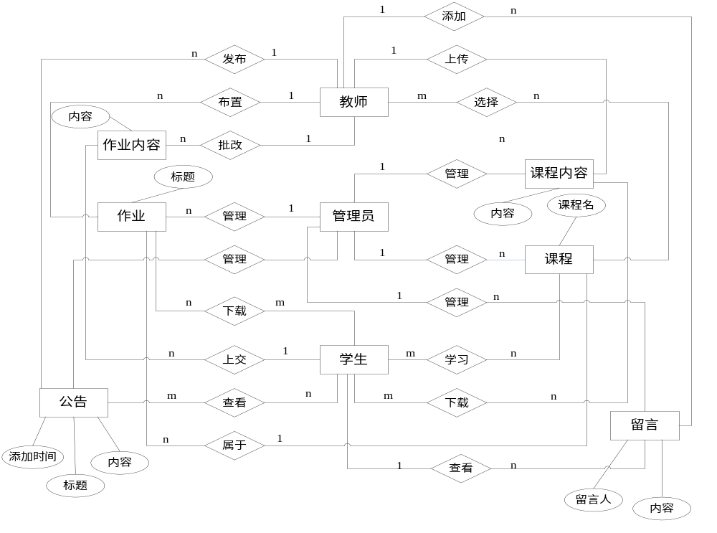
图3-16 课程内容管理和网上作业模块实体联系图

3.3.2 课外资源数据库的设计
自主学习模块主要是学生利用课外资源来进行自主学习，同时实现不同用户上传资源，不同用户对自己上传的课外资源的管理，教师用户和学生用户对资源的查找，以及管理员对所有资源信息的管理。它们之间的实体联系图如图3-17所示：
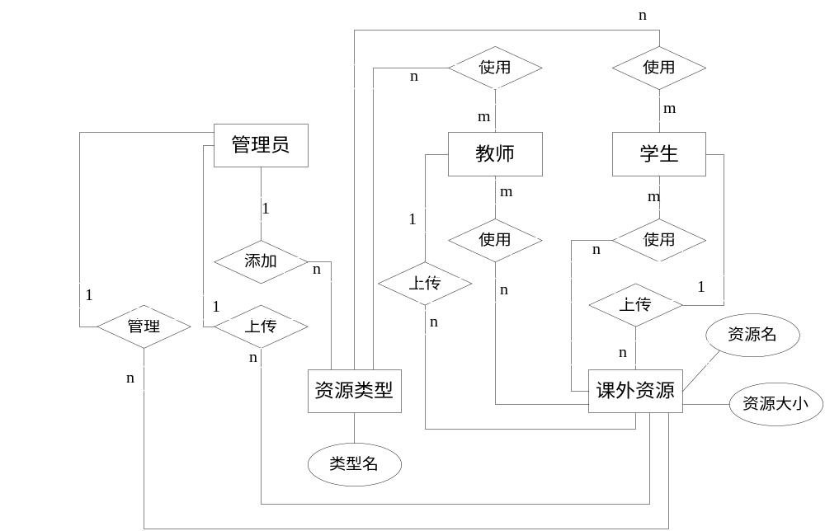
图3-17 自主学习模块实体联系图
自主学习模块设计的主要数据表有：
(1) 资源信息表(ResourceMessage)，保存三种身份用户上传的课外资源信息，ResourceName保存资源的名称，FileName字段保存上传得文件的名称(其中包含文件的类型)，ResourceContent字段保存上传资源的内容，FileType字段保存文件的类型，Size字段保存文件的长度，TypeName字段保存资源的类型，Describe字段保存对资源的整体描述，Tap字段保存关键字信息，Adder字段保存上传资源的用户名，UpLoadTime字段保存资源上传的时间，Flag为标志字段，用来保存上传资源的用户类型，ResourceMessage如表3-17所示：
表3-17 ResourceMessage
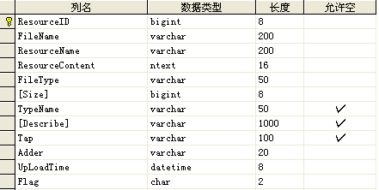
(2) 资源类型表(ResourceType)，保存课外资源的类型，用户可以根据要上传的资源选择资源的类型，这样既方便了用户对自己上传资源的管理，也方便了用户对资源的检索，如表3-18所示：
表3-18 ResourceType
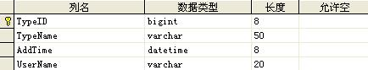
本章主要研究了课程内容管理模块、自主学习模块、网上作业模块的设计，包括主要功能的设计和数据库的设计，下一章将研究课程内容管理模块、自主学习模块、网上作业主要功能的实现。

4 在线学习系统实现

4.1.安全性技术
安全性一直视人们关注的主要问题，本系统主要从两个方面保证了信息的安全性。
(1) 系统安全性：为了方便各类用户的使用，本系统设计了三类不同身份的用户，分别为管理员用户、教师用户、学生用户，当不同身份的用户登录时，则进入不同的使用环境，这样，在一定程度上保证了系统的安全性。登录功能的实现下面将会详细介绍内容，在此不多做介绍。
(2) 文件安全性：基于B/S教学支持系统设计中，课程内容管理模块、网上作业模块和自主学习模块，均涉及将文件上传到数据库的功能，因此，保证数据库中数据的完全性，也是系统设计的重要部分。

4.2系统主要功能的实现

4.2.1 登录注册功能的实现
本系统实现三种不同用户身份(即管理员用户、教师用户、学生用户)的登录功能。登录界面如图4-4所示：
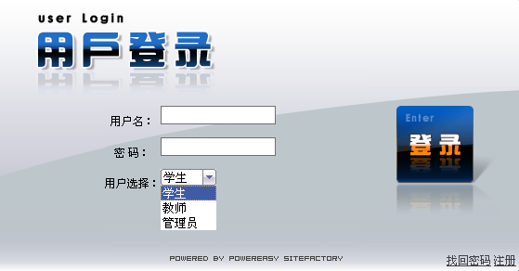
图4-4 用户登录界面
登录功能的实现步骤如下：
(1) 在Loagin.aspx页面，设置下拉框DropDownList1，进行三种不同用户身份的选择；
(2) 在登录响应事件button1_Click()中，采用if判断语句判断DropDownList1中的值；
(3) 如果DropDownList1中的值为“学生”，则查找StudentMessage表中的信息，用使用SqlDataReader对象的ExecuteReader()方法将学生用户信息表中的用户名和密码读取出来；
(4) 判断文本框中的用户名、密码和数据表中的用户名、密码是否匹配，如果匹配，则登录成功；如果不匹配，则提示登录失败信息；
(5) 教师用户和管理员用户的信息验证方式与学生用户相似，在这就不再介绍。
在登录界面，用户点击注册时，链接到用户注册选择界面，当点击教师用户注册时，则跳转到教师注册界面，点击学生用户注册时，则跳转到学生注册界面，界面的跳转均以超链接的形式实现。

4.2.2 教师用户和学生用户注册功能的实现
由于教师用户注册功能的实现和学生用户注册功能的实现方法类似，因此，本节以教师用户注册为例，简述用户注册功能的实现，学生用户的注册功能在此不多作介绍。教师用户注册界面如图4-5所示:
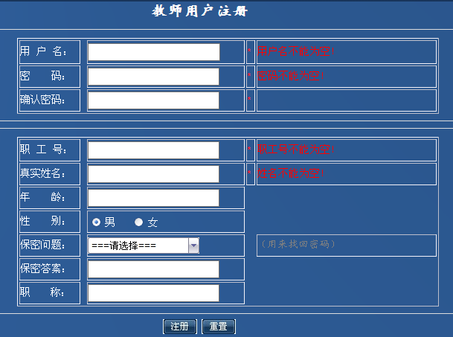
图4-5 教师注册界面
教师用户注册功能的实现步骤如下：
(1) 界面部分的实现主要包括两个方面：一方面注册母板页面Register.master实现教师用户注册和学生用户注册界面的统一布局，另一方面教师注册页面teacherRegiste r.aspx实现教师用户注册信息的设计与布局。
(2) 在注册响应事件中，首先调用SqlCommand对象的ExecuteReader()方法，判断用户名是否存在，若用户名存在，则提示用户名已存在，若用户名不存在，则执行(3);
(3) 使用SqlCommand对象的Parameters.Add()方法将信息保存到Parameters数组中，然后调用Sqlcommand对象的ExecuteNonQuery()方法，将数组中的信息保存到教师信息表(TeacherMessage)中；
(4) 当用户注册成功时，直接跳转到登录界面。

5 在线学习系统的测试

5.1 测试环境和方法
(1) 测试的环境
windowsXP和IE6.0浏览器
(2) 测试方法
软件测试的方法和技术多种多样。从测试是否针对系统的内部结构和具体实现算法的角度来看，可分为白盒测试和黑盒测试^{[8]}。其中，白盒测试又称为结构测试、逻辑驱动测试或基于程序本身的测试，着重于程序的内容结构及算法。黑盒测试又称为功能测试、数据驱动测试或基于规格说明的测试。本文主要关心功能是否能够正常使用，因此采用黑盒对功能进行测试。

5.2系统功能测试

5.2.1 表单测试
(1) 测试介绍
当用户给Web应用系统管理员提交信息时，就需要使用表单操作^{[9]}，例如用户注册、登陆、信息提交等。在这种情况下，我们必须测试提交操作的完整性，以校验提交给服务器的信息的正确性。如果使用了默认值，还要检验默认值的正确性。如果表单只能接受指定的某些值，则也要进行测试。
(2) 测试用例
1) 注册页面表单测试
当用户名、密码、学号等必填信息为空时，提示相应的信息；
2) 信息查找表单测试
当输入为空时，默认查找所有资源；输入不为空时，根据文本框中输入的信息，测试是否能够查找到相应的信息；
3) 新增信息表单测试
当输入为空时，提示不能为空等信息；

5.2.2 链接测试
(1) 测试介绍
链接是Web应用系统的一个主要特征，它是在页面之间切换和指导用户去一些不知道地址的页面的主要手段。链接测试可分为三个方面。首先，测试所有链接是否按指示的那样确实链接到了该链接的页面；其次，测试所链接的页面是否存在；最后，保证Web应用系统上没有孤立的页面，所谓孤立页面是指没有链接指向该页面，只有知道正确的URL地址才能访问。
链接测试可以自动进行，现在已经有许多工具可以采用。链接测试必须在集成测试阶段完成，也就是说，在整个Web应用系统的所有页面开发完成之后进行链接测试。
(2) 测试用例
连接主要体现在新用户的注册与用户登录之间，添加新课程与课程查看等功能。
(3) 测试结果
链接到的页面无异常，不存在页面不存在的问题，在子系统中不存在孤立的页面。

5.2.3 其他测试
其他测试主要包括子系统中下载、修改、删除、查找等功能的测试。
(1) 文件下载功能的测试
文件下载主要是对课程内容的下载，教师布置作业的下载以及查找到的课外资源的下载，经测试，下载功能良好。
(2) 修改、删除功能的测试
修改功能主要体现在各个用户修改个人信息，教师用户修改、删除课程信息、作业信息、课外资源信息，学生用户修改、删除课外资源信息，管理员用户删除教师作业、资源信息等等，经测试，修改功能均已实现良好。
(3) 查找功能测试
查找功能体现在各个方面，包括对课程的查找，对作业的查找，以及做课外资源的查找。查找又分为按不同的类型查找，例如，对课程的查找，分为按上传者查找、按课程名名查找、按学期查找三种方式。经测试，查找功能实现良好，且能实现模糊查询功能。

6 总结
经过两个多月进行的努力，终于完成了《网页设计在线学习系统的设计与实现》的设计。虽然在功能的完善上还没有达到最初的设计计划，但在这次C语言在线学习系统的设计过程中我受到很大启发：在网站开发与设计上，体会到了理论与实际结合的重要性，认识到网站开发中应该更加注重网站的规划及按步骤实施。网站作为多栏目、多版面的有机结合整体，不仅仅要考虑到网站功能及其效果的实现，更应该注重网站与用户的有机结合。网站设计与实现的成功只是网站成功的一步，网站的明确定位显得更加重要，网站应该随时根据实施环境，实施困难进行必要的定位调整。理论与实践相结合，让我真正体会到学以致用的乐趣。通过理论作指导，再用实践来体会，验证理论。这样既加深了对理论知识的认识，又从实践活动中充实了自己。
通过这次的毕业设计，使我大致了解了软件开发的基本过程，并让我清楚的认识到了自己的不足之处。面对日新月异的科技发展，自己应该是主动地接受并去适应新的技术，而不是被动的等技术来配合自己的思想；应该熟练的掌握一到两门编程语言，是自己所学的理论知识能和实际操作有机地联系起来；光说不练、动手能力差也是摆在自己面前的一大难题。在今后的学习中，我要努力的拓宽自己的知识面，不断地补充自己的专业知识，当面对一个新的课题时，自己积极思考，使该课题不再是空想，能在自己手中实现。

致 谢
本次毕业设计和毕业论文是在魏彩霞老师的悉心指导下完成的，在此衷心的感谢我的指导老师，从课题的选择到项目的最终完成，都给予我们细心地指导和不懈的支持，给我提供很多宝贵的意见和建议，使我们更加完善了系统的功能。在此还要感谢帮助过我们的同学，由于之前对系统开发不是很熟悉，在系统的设计过程中，经过同学耐心的讲解和帮助，使得系统能够完成。同时感谢同组的同学，大家的系统设计期间精诚合作，相互学习，彼此尊重，正是大家的互相努力，才能完成该在线学习系统的设计和论文撰写。最后感谢我们所有的任课老师，对我们的悉心教导和培养，不辞辛劳为我们辛勤授业，祝您们工作顺利、身体健康。

参考文献
[1] 谭浩强. C 语言程序设计. 清华大学出版社, 2009.
[2] 洪洲, 蔡木生, 罗林编. 计算机高级语言程序设计. 治金工业出版社, 2007.
[3] 孙智勇. 基于ASP.NET技术的精品课程教学平台的设计与实现. 广州司法职业学校.
[4] 李天智, 魏永红, 张娟等. 在线学习系统的设计与实现. 河北省科学院学报, 2009.
[5] 李艾丽莎, 张庆林. 在线学习的类型及其特点[J]. 教育科学, 2003.
[6]Eric A.Meyer著，尹志忠、后妍译.CSS权威指南(第3版) .中国电力出版社，2007.
[7]王珊、萨师煊.数据库系统概论(第四版) .高等教育出版社，2006.
[8]朱少民.软件测试方法和技术.北京大学出版社，2008.
[9]赵慧.基于Web的网络教学系统.沈阳技术职业学院，2009.

